
МИНОБРНАУКИ РОССИИ
Федеральное государственное бюджетное образовательное учреждение высшего образования
«МИРЭА – Российский технологический университет»
РТУ МИРЭА

Институт радиоэлектроники и информатики
Кафедра радиоволновых процессов и технологий

ОТЧЕТ ПО ЛАБОРАТОРНОЙ РАБОТЕ №2

по дисциплине «Программно-конфигурируемые радиотехнологии»

НАПРАВЛЕНИЕ ПОДГОТОВКИ
11.03.02 «Инфокоммуникационные технологии и системы связи»

Выполнили:
студенты группы: РИБО-03-23 Демьянов Д.А.
Сухоносов Е.М.

Принял:
Коняшкин Г.В.

Москва 2026
ЛАБОРАТОРНАЯ РАБОТА №2
1. Исследование основных принципов подавления широкополосной аддитивной и мультипликативной помехи с использованием полосового фильтра.
Широкополосная помеха — это электромагнитная помеха, ширина спектра которой больше полосы пропускная рецептора.
Полосовой фильтр — фильтр, который пропускает составляющие, находящиеся в некоторой полосе частот.
Полосовой фильтр — линейная система и может быть представлен в виде последовательности, состоящей из фильтра верхних частот и фильтра нижних частот.
«Аддитивной» называется помеха, которая при образовании выходного сигнала представляется в виде слагаемого:
$$Z\left(t\right)=S\left(t\right)+n(t)$$
«Мультипликативной» называется помеха, которая при образовании выходного сигнала представляется в виде множителя входного сигнала:
$$Z\left(t\right)=S\left(t\right)*n(t)$$

Ход выполнения лабораторной работы:
1.1. Необходимо построить в программном инструментарии GnuRadio функциональную блок схему для реализации канала связи с примешиванием аддитивного и мультипликативного белого Гауссовского шума, для полезного сигнала используйте блок Signal Source с частотой – 1 кГц и амплитудой 1, в качестве источника шумовой составляющей используйте блок Noise source с амплитудой - 1, используйте блоки Multiply и Add для примешивания помехи, для регистрации осциллограммы и спектрограммы используйте блоки QT GUI Time/Frequency sink, для настройки полосы пропускания используйте блок QT GUI Range, идентификатор которого проиндексируйте в поля верхней и нижней частоты среза полосового фильтра – Band Pass Filter для выделения информационного сигнала. Рекомендуется индексация численных значений в виде variable_qtgui_range_0 – 200 и variable_qtgui_range_0 + 200, для нижней и верхней частоты среза соответственно, таким образом настройка полосы пропускания будет осуществляться одним блоком интерактивного управления.
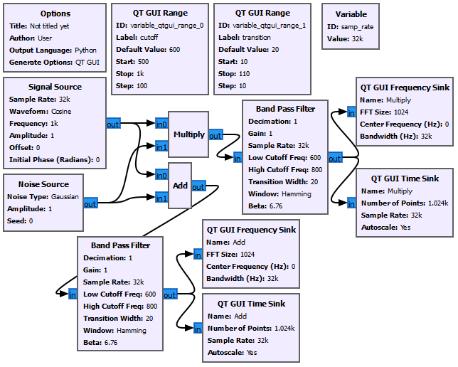
Рисунок 1. Блок-схема
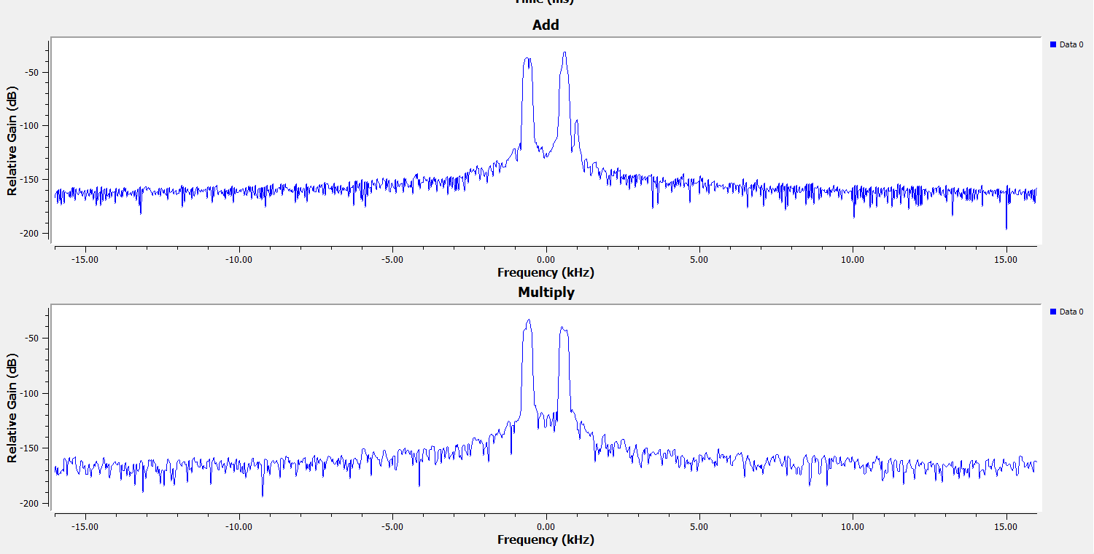
Рис. 2: Спектрограммы сигналов

  - Необходимо подобрать параметры полосовых фильтров соответственно таблице 1, зафиксировать графики при указанных параметрах и зафиксировать в таблице 1 значения мощностей информационного сигнала при воздействии аддитивной и мультипликативной помехи, пример графика представлен на рисунке 2.
Таблица 1 Зависимость мощности от параметров фильтра
Low Cutoff Freq, Гц | High Cutoff Freq, Гц | Transition width, Гц | Мощность аддитивная помеха, Дб | Мощность мультипликативная помеха, Дб
600 | 800 | 20 | -83 | -110
800 | 1000 | 40 | -15 | -50
900 | 1100 | 80 | -14 | -34
1000 | 1200 | 100 | -13 | -33

Опишите влияние аддитивной и мультипликативной широкополосной помехи на сигнал, объясните полученные значения мощностей:
Аддитивная помеха накладывается на полезный сигнал извне, равномерно увеличивая шумовой фон без существенного искажения структуры. Мультипликативная же помеха взаимодействует с самим сигналом через умножение, что приводит к деформации его формы и падению мощности, значительно затрудняя фильтрацию.

2. Исследование основных принципов подавления узкополосной помехи с использованием режекторного фильтра.

Режекторный фильтр, или полосно-заграждающий фильтр — электронный или любой другой фильтр, не пропускающий колебания некоторой определённой полосы частот, и пропускающий колебания с частотами, выходящими за пределы этой полосы. Эта полоса подавления характеризуется шириной полосы задерживания и расположена приблизительно вокруг центральной частоты подавления.
Ход выполнения лабораторной работы:
2.1. Реализуйте схему воздействия аддитивной узкополосной помехи на полезный сигнал. В качестве источника информационного сигнала реализуйте амплитудную модуляцию с частотой несущей – 1 кГц, реализованную в лабораторной работе 1, в качестве источника узкополосной помехи можете использовать белый Гауссовский шум, пропущенный через полосовой фильтр. Наведите помеху на полезный сигнал таким образом чтобы она перекрывала 20-30% полезного спектра. Выполните фильтрацию узкополосной помехи с помощью блока Band Reject Filter.
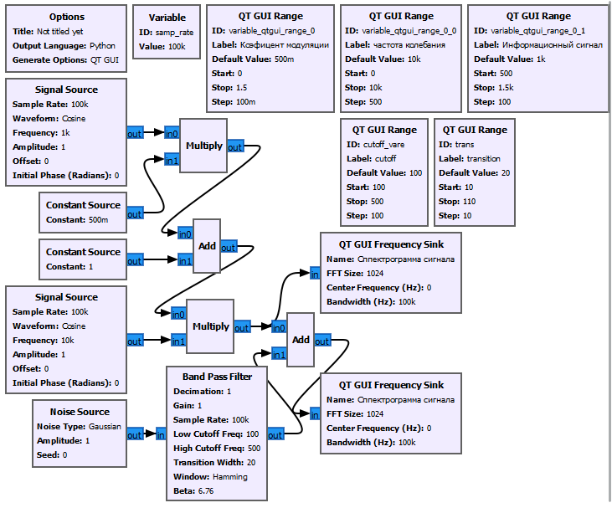
Рисунок 3. Блок-схема
2.2. Необходимо выполнить подстройку режекторного фильтра в соответствии с таблицей 2 и записать полученные значения мощностей, пример спектрограммы приведен на рисунке 2.
Таблица 2 Зависимость мощности от параметров фильтра
Low Cutoff Freq, Гц | High Cutoff Freq, Гц | Transition width, Гц | Мощность, Дб
100 | 500 | 30 | -9.4
200 | 600 | 20 | -9.45
300 | 700 | 10 | -9.43
400 | 800 | 20 | -9.4
500 | 900 | 35 | -9.4

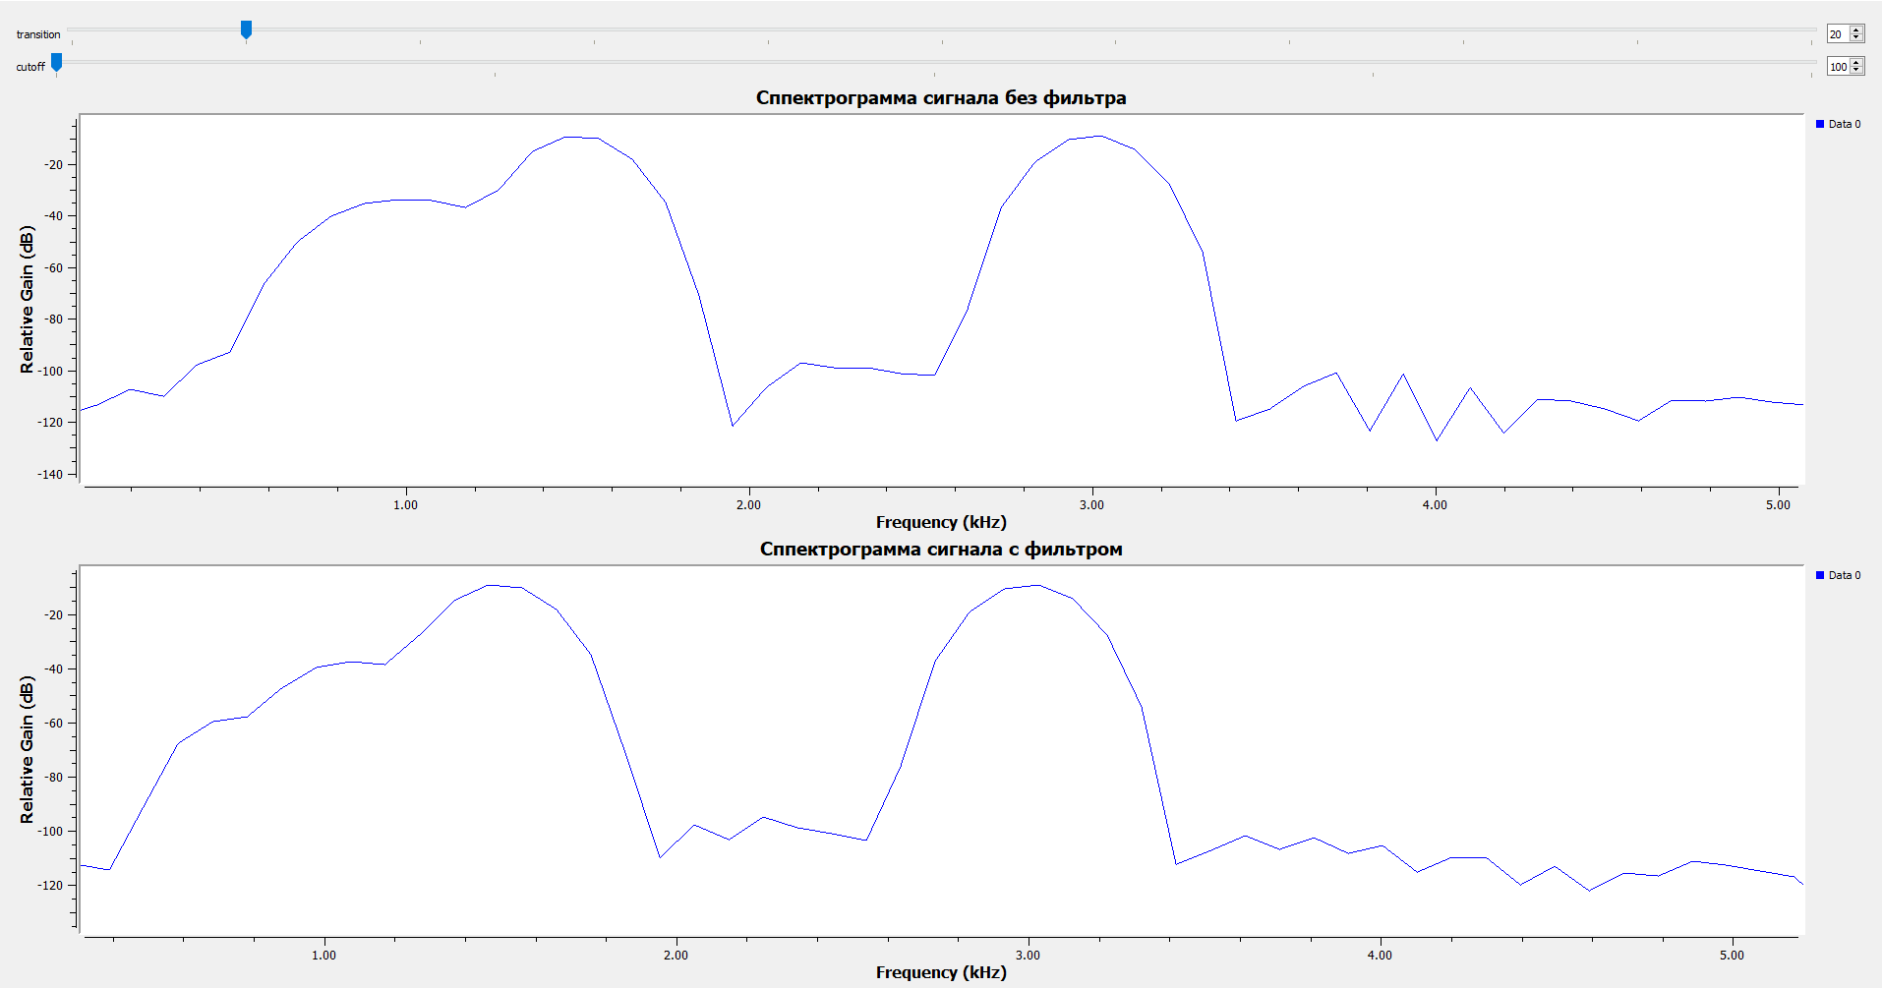
Рис.4. Спектрограммы сигнала до и после режекции узкополосной помехи.
Опишите влияние аддитивной узкополосной помехи помехи на сигнал, объясните полученные значения мощностей.
Аддитивная узкополосная помеха влияет на форму полезного сигнала и не особо влияет на мощность

3. Спектры периодических сигналов
Спектр сигнала — коэффициенты разложения сигнала в базисе ортогональных функций. Называют также спектральным образом сигнала. Само разложение называют спектральным разложением сигнала. В радиотехнике для разложения обычно используются классическое преобразование Фурье; также применяют разложение по функциям Уолша, вейвлет-преобразование и др.
Разложение сигнала в спектр применяется в анализе прохождения сигналов через электрические цепи (спектральный метод). Спектр периодического сигнала является дискретным и представляет набор гармонических колебаний, в сумме составляющий исходный сигнал. Одним из преимуществ разложения сигнала в спектр является следующее: сигнал, проходя по цепи, претерпевает изменения (усиление, задержка, модулирование, детектирование, изменение фазы, ограничение и т. д.). Токи и напряжения в цепи под действием сигнала описываются дифференциальными уравнениями, соответствующими элементам цепи и способу их соединения. Линейные цепи описываются линейными дифференциальными уравнениями, причём для линейных цепей верен принцип суперпозиции: действие на систему сложного сигнала, который состоит из суммы простых сигналов, равно сумме действий от каждого составляющего сигнала в отдельности. Это позволяет при известной реакции системы на какой-либо простой сигнал, например, на синусоидальное колебание с определённой частотой, определить реакцию системы на любой сложный сигнал, разложив его в ряд по синусоидальным колебаниям.

На практике спектр измеряют при помощи специальных приборов: анализаторов спектра.

Ход выполнения лабораторной работы
1. Необходимо построить схему приведенную на рисунке 1.
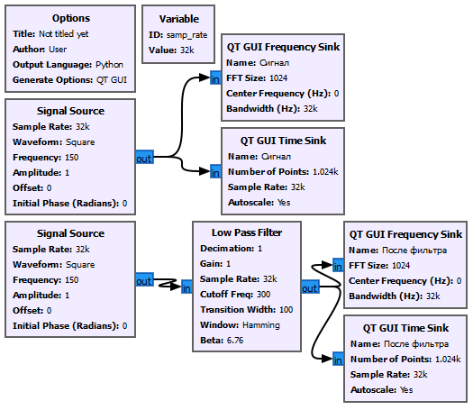
Рис.1. Схема, выполненная в программе GNU Radio.
2. Необходимо последовательно менять параметры “Waveform” блока “signal source”, а также параметры блока “Low pass filter” согласно таблице 1 выбирая различные параметры формы сигнала. Настройки блоков приведены на рисунке 2.
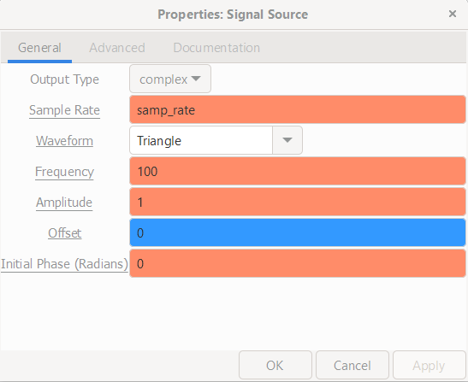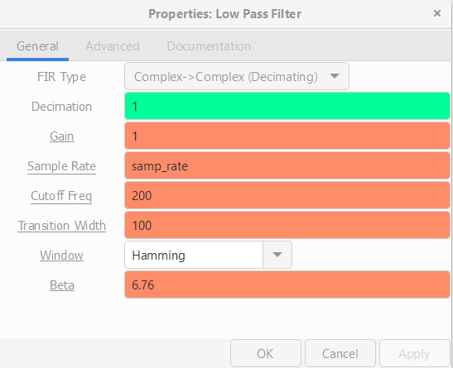
Рис.2. Параметры блоков.

Waveform | Frequency | Cutoff Freq | Transition width
Cosine | 100 | 200 | 100
Square | 150 | 300 | 100
Saw tooth | 200 | 400 | 100
Triangle | 250 | 500 | 100

3. Необходимо зафиксировать полученные графики для различных параметров сигналов.
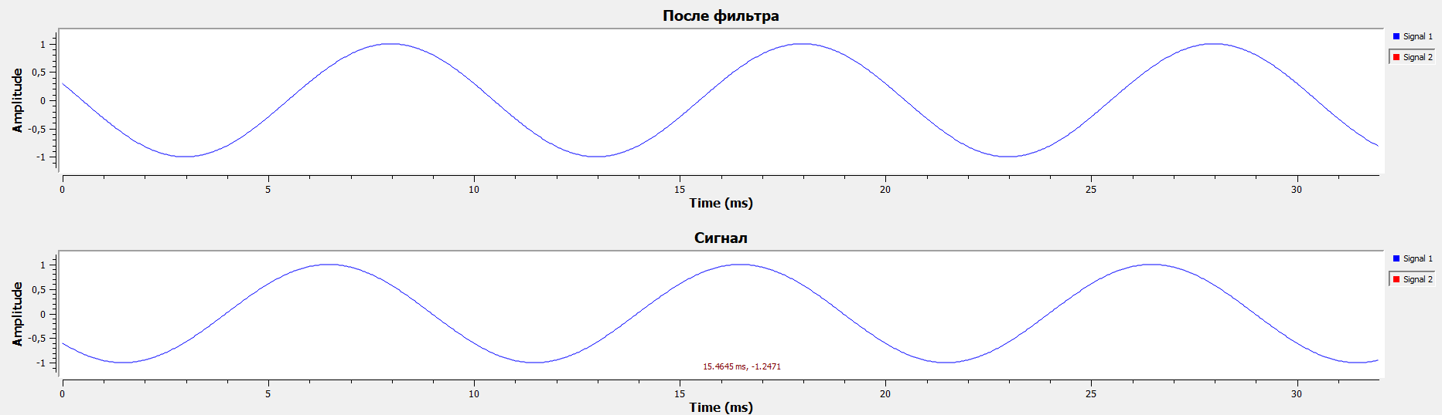
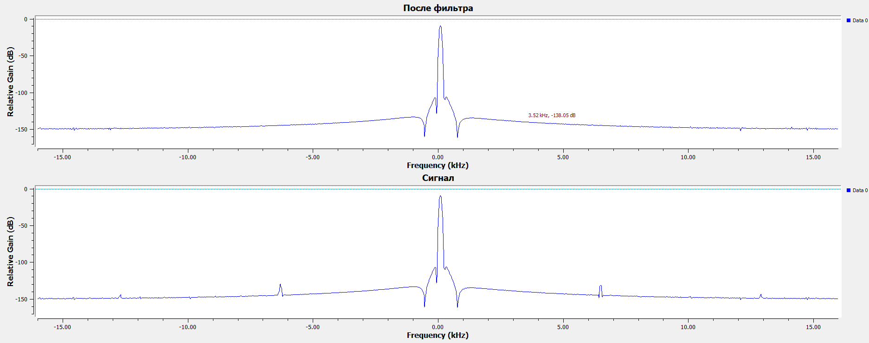
Рисунок 3. Временное представление и АЧС первого сигнала.
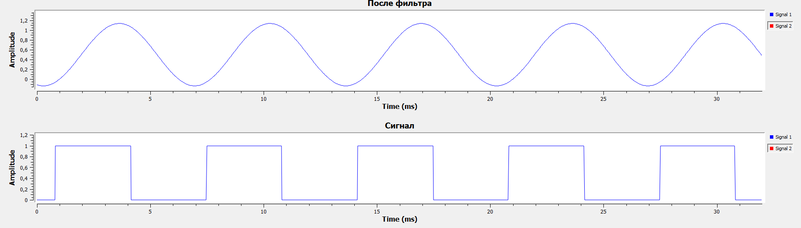
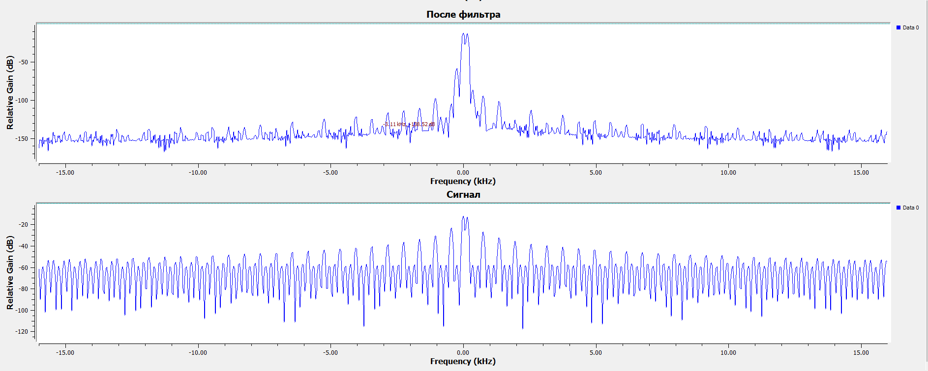
Рисунок 4. Временное представление и АЧС второго сигнала.
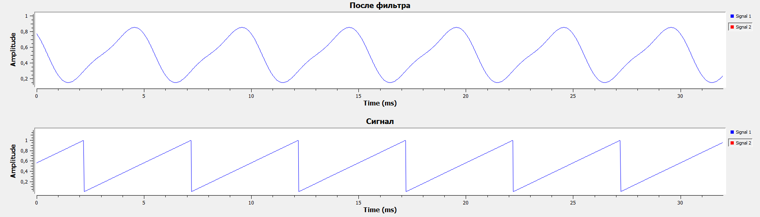
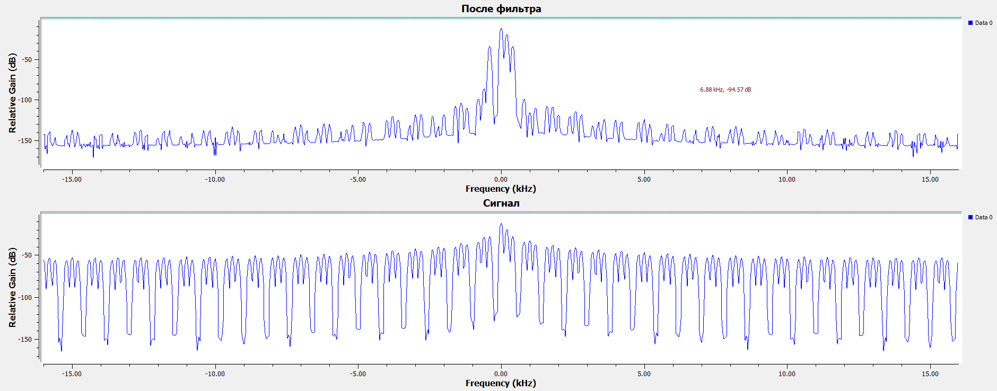
Рисунок 5. Временное представление и АЧС второго сигнала.
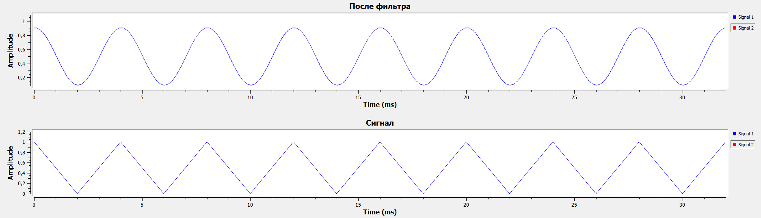
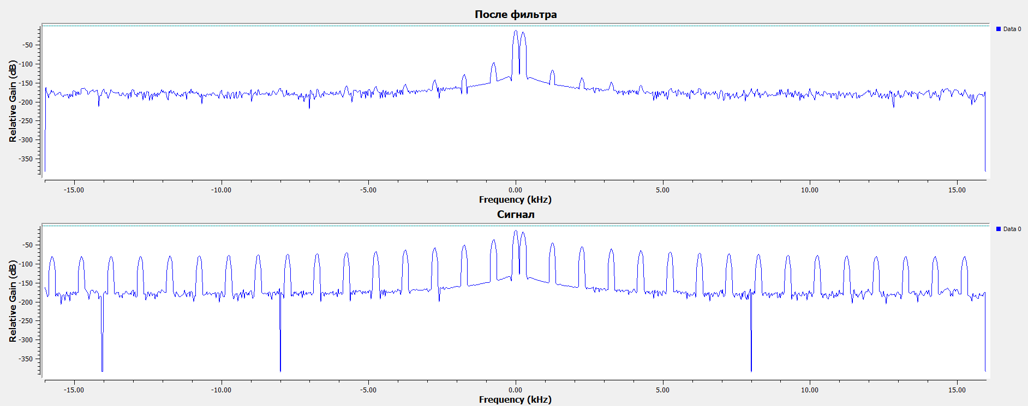
Рисунок 6. Временное представление и АЧС второго сигнала.

Объясните полученные спектральные и временный картины, объясните почему осциллограммы сигналов сложной формы после фильтрации приобретают вид синусоидального сигнала:
В отличие от простой синусоиды, сложные сигналы состоят из целого набора гармоник. Когда такой сигнал проходит через ФНЧ, фильтр отсекает всё лишнее, оставляя только те компоненты, чья частота ниже порога среза.

Контрольные вопросы (1 вопрос на 1 студента)
4. Сравнение FIR и IIR фильтров:
FIR (КИХ): работает только с входным сигналом.
Плюс: Идеально сохраняет форму сигнала (линейная фаза).
Минус: Требует много ресурсов для крутого среза.
IIR (БИХ): использует обратную связь (выход подается на вход).
Плюс: Очень быстрый и создает мощные, узкие «ямы» при малых вычислениях.
Минус: Может искажать фазу и стать нестабильным.
Что лучше для подавления помех?
Обычно IIR. Он позволяет сделать режекторный фильтр максимально узким и глубоким с минимальной задержкой. FIR для такой же задачи потребовал бы слишком много вычислительной мощности.

5. Режекторные фильтры:
- Что такое режекторный фильтр и в каких случаях его используют? Как он помогает в борьбе с узкополосными помехами?
Режекторный фильтр вырезает одну конкретную частоту, пропуская все остальные.
Где используют:
Удаление гула электросети (50 Гц) в аудио и медицине.
Устранение свиста (обратной связи) в концертных колонках.
Защита от радиопомех, если рядом работает мощный передатчик.
Как помогает:
Он находит узкий «пик» помехи и полностью его обнуляет, не портя остальной полезный сигнал. Это позволяет очистить звук или данные от навязчивого фона.

